Užduotys

Išsirinkite 20 skirtingų pasaulio miestų ir surinkite šiuos duomenis („30.2_laikai.png“): 1
Apskaičiuokite šviesaus paros meto trukmę valandomis 1
Laiko reikšmes paverskite į skaitines laiko reikšmes 1
Naudokite antrą lentelę skaičiavimams atlikti 2
Raskite vietą, kurioje saulė teka anksčiausiai 2
Raskite vietą, kurioje saulė leidžiasi vėliausiai 2
Raskite vietą, kurioje diena yra ilgiausia 2
Raskite vietą, kurioje diena yra trumpiausia. 3
Apskaičiuokite vidutinę dienos trukmę. 3
Sutvarkykite skaičiavimų lentelę. 4

Aprašymas

Išsirinkite 20 skirtingų pasaulio miestų ir surinkite šiuos duomenis („30.2_laikai.png“):
- Saulėtekio laikas
- Saulėlydžio laikas

Apskaičiuokite šviesaus paros meto trukmę valandomis

Laiko reikšmes paverskite į skaitines laiko reikšmes
Skaitinė laiko reikšmė:
- Tai dešimtainis skaičius nuo 0 iki 0.999999, priskiriamas laikams nuo 0:00:00 (vidurnakčio) iki 23:59:59. Skaičiuoklėse skaitinei laiko reikšmei apskaičiuoti naudojama funkcija TIMEVALUE
- Vėliau skaitinę reikšmę galima konvertuoti atgal į atpažįstamą ir lengvai perskaitomą laiko reikšmę.
- Pirmajame stulpelio langelyje įterpkite funkciją TIMEVALUE ir skliausteliuose įrašykite konvertuojamą laiko reikšmę (langelio koordinatę).

Naudokite antrą lentelę skaičiavimams atlikti
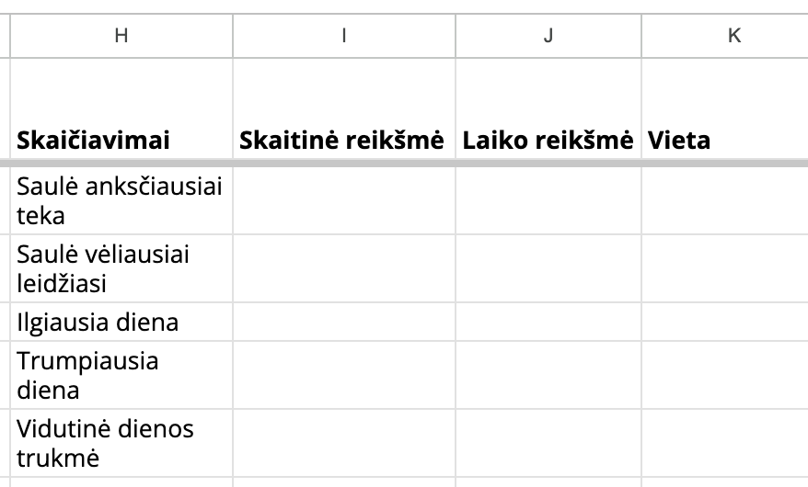

Raskite vietą, kurioje saulė teka anksčiausiai
- Naudokite funkciją MIN ir ją pritaikykite „Saulė teka” stulpelio reikšmėms.
- Atsakymą įrašykite stulpelyje „Laiko reikšmė”. Šalia įrašykite vietos pavadinimą.
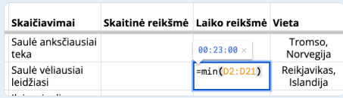

Raskite vietą, kurioje saulė leidžiasi vėliausiai
- Naudokite funkciją MAX ir ją pritaikykite „Saulė leidžiasi” stulpelio reikšmėms.
- Atsakymą įrašykite stulpelyje „Laiko reikšmė”. Šalia įrašykite vietos pavadinimą.

Raskite vietą, kurioje diena yra ilgiausia
- Naudokite funkciją MAX ir ją pritaikykite „Skaitinė laiko reikšmė” stulpelio reikšmėms.
- Atsakymą įrašykite stulpelyje „Skaitinė reikšmė”.
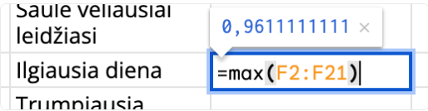
Tuomet gautą reikšmę nukopijuokite į stulpelį „Laiko reikšmė” ir pritaikykite laiko formatą (Formatas → Skaičius → Laikas) (Time).
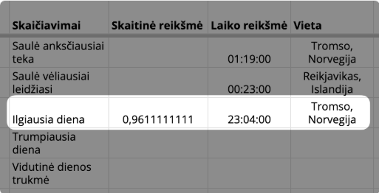

Raskite vietą, kurioje diena yra trumpiausia.
- Naudokite funkciją MIN ir ją pritaikykite „Skaitinė laiko reikšmė” stulpelio reikšmėms.
- Atsakymą įrašykite stulpelyje „Skaitinė reikšmė”. Tuomet ją nukopijuokite į „Laiko reikšmė” stulpelį ir paverskite laiko reikšme. Šalia įrašykite vietos pavadinimą.
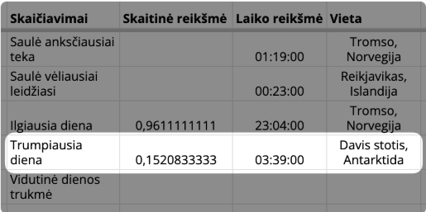

Apskaičiuokite vidutinę dienos trukmę.
- Naudokite funkciją AVERAGE ir ją pritaikykite „Skaitinė laiko reikšmė” stulpelio reikšmėms.
- Atsakymą įrašykite stulpelyje „Skaitinė reikšmė”. Tuomet ją nukopijuokite į „Laiko reikšmė” stulpelį ir paverskite laiko reikšme.
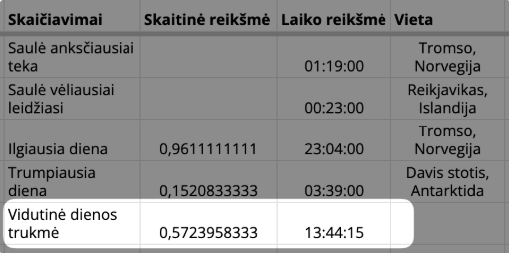

Sutvarkykite skaičiavimų lentelę.
Kaip ir pirmojoje lentelėje, galite:
- Pažymėti lentelės rėmelį (išorės ir vidaus)
- Sulygiuoti tekstą
- Ir pan.
Pavyzdys:
